学号： 10175101122 姓名： 卢宇博 年级： 大一

**题目名 DNA排序题**

**问题描述**

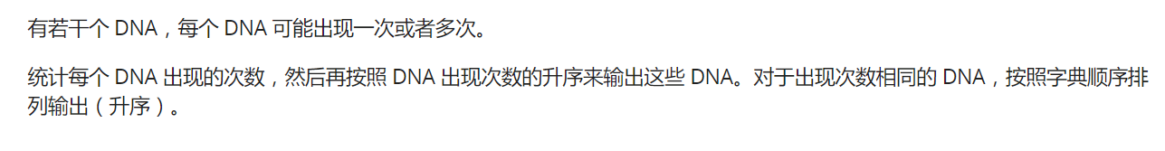

## 输入

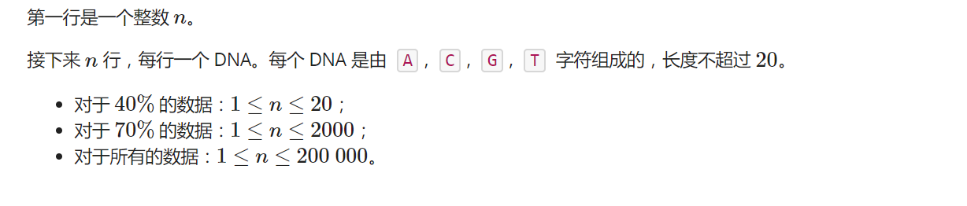

## 输出



## 输入输出样例

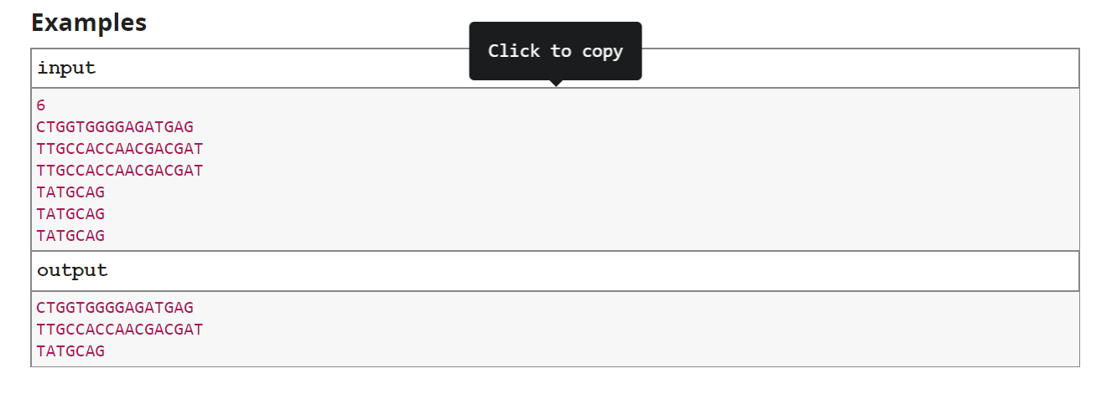

## 问题分析

因为既要记住字符串也要记住长度，就想到使用结构体来读取。首先用char来逐个读入字符串，然后用一个结构体数组来比较并记录字符串及其出现次数。然后用qsort，自己写一个基于出现次数和字典序排序的cmp函数。

## 程序代码

1. #include<bits/stdc++.h>
2. **using** **namespace** std;
3. **typedef** **struct**
4. {
5. **char** name[21];
6. **int** cnt;
7. }dna;
8. **int** cmp(**const** **void** *a,**const** **void** *b)
9. {
10. dna *p=(dna *)a;
11. dna *q=(dna *)b;
12. **if**(p->cnt!=q->cnt){
13. **if**(p->cnt>q->cnt)
14. **return** 1;
15. **else**
16. **return** -1;
17. }
18. **else** **return** strcmp(p->name,q->name);
19. }
20. **int**  main()
21. {
22. **int** T;
23. cin>>T;
24. dna store[T];
25. **char** name[25];
26. **int** count=0,flag=1;
27. **for**(**int** i=0;i<T;i++)
28. {
29. cin>>name;
30. flag=1;
31. **if**(count==0)
32. {
33. strcpy(store[0].name,name);
34. store[0].cnt=1;
35. count=1;
36. }
37. **else**
38. {
39. **for**(**int** j=0;j<count;j++)
40. {
41. **if**(strcmp(name,store[j].name)==0)
42. {
43. store[j].cnt++;
44. flag=0;
45. **break**;
46. }
47. }
48. **if**(flag)
49. {
50. strcpy(store[count].name,name);
51. store[count].cnt=1;
52. count++;
53. }
54. }
55. }
56. qsort(store,count,**sizeof**(store[0]),cmp);
57. **for**(**int** i=0;i<count;i++)
58. {
59. cout<<store[i].name<<endl;
60. //cout<<store[i].cnt<<endl;
61. }
62. }

## 解题结果

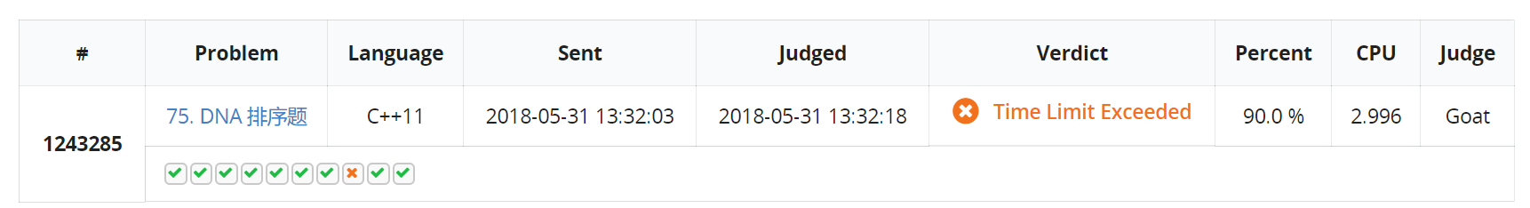

## 解题备注

技巧是利用一个flag来判断是否已经存储过这个字符串，但是第八个案例过不了还是没有解决

**题目名 成绩排序**

**问题描述**

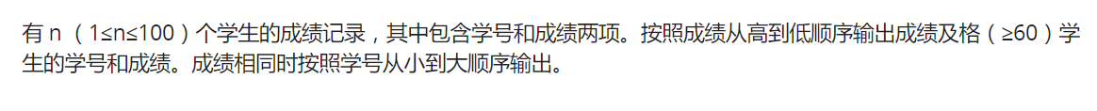

## 输入



## 输出



## 输入输出样例

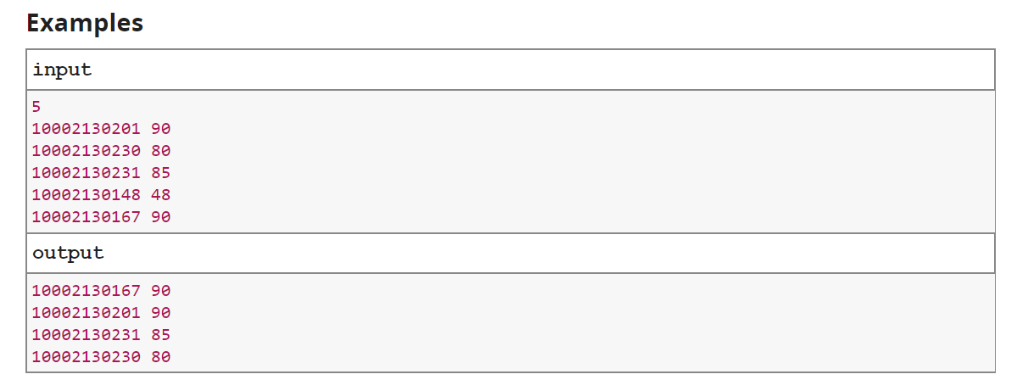

## 问题分析

既要储存学号也要储存成绩，所以是结构体排序。用char存储学号，用int存储成绩。

然后自己写一个cmp函数

## 程序代码

1. #include<bits/stdc++.h>
2. **using** **namespace** std;
3. **typedef** **struct**
4. {
5. **char** num[11];
6. **int** grade;
7. }store;
8. **int** cmp(**const** **void** *a,**const** **void** *b)
9. {
10. store *p=(store *)a;
11. store *q=(store *)b;
12. **if**(p->grade!=q->grade)
13. {
14. **if**(p->grade>q->grade)
15. **return** -1;
16. **else**
17. **return** 1;
18. }
19. **else**
20. **return** strcmp(p->num,q->num);
21. }
22. **int** main()
23. {
24. **int** n;
25. cin>>n;
26. store student[n];
27. **for**(**int** i=0;i<n;i++)
28. scanf("%s %d",student[i].num,&student[i].grade);
29. qsort(student,n,**sizeof**(student[0]),cmp);
30. **for**(**int** i=0;i<n;i++)
31. {
32. **if**(student[i].grade>=60)
33. printf("%s %d\n",student[i].num,student[i].grade);
34. }
35. **return** 0;
36. }

## 解题结果



## 解题备注

注意读取时可以就是scanf（“%s %d”,xxx,xxxx)

**题目名 四元一次方程**

**问题描述**

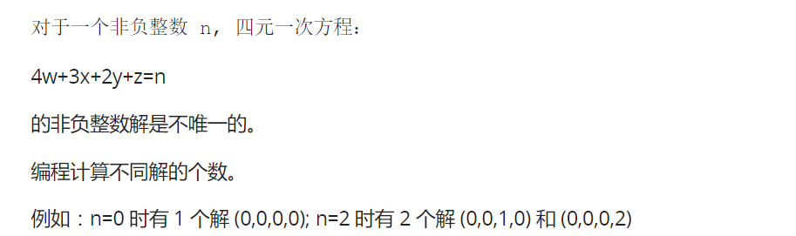

## 输入

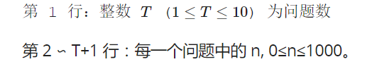

## 输出



## 输入输出样例

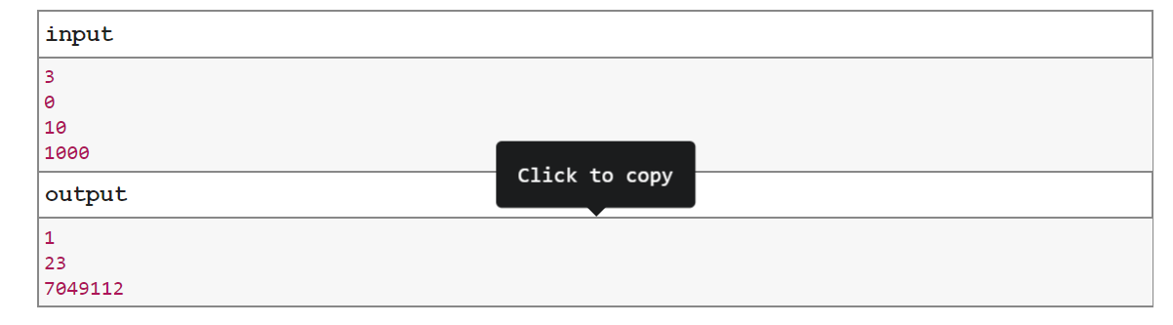

## 问题分析

很直接能想到是嵌套循环，但是会担心超时的问题，所以要优化一下判断条件减少循环个数

## 程序代码

1. #include<bits/stdc++.h>
2. **using** **namespace** std;
3. **int** main()
4. {
5. **int** T;
6. cin>>T;
7. **for**(**int** i=0;i<T;i++)
8. {
9. **int** n,cnt=0;
10. cin>>n;
11. **if**(n>0)
12. **for**(**int** w = 0;w <= n/4;w++)
13. **for**(**int** x = 0;x <= (n-4*w)/3;x++)
14. **for**(**int** y = 0;y <= (n-4*w-3*x)/2;y++)
15. **if**(4*w+3*x+2*y<=n)
16. cnt++;
17. **else**
18. cnt=1;
19. cout<<cnt<<endl;
20. }
21. }

## 解题结果

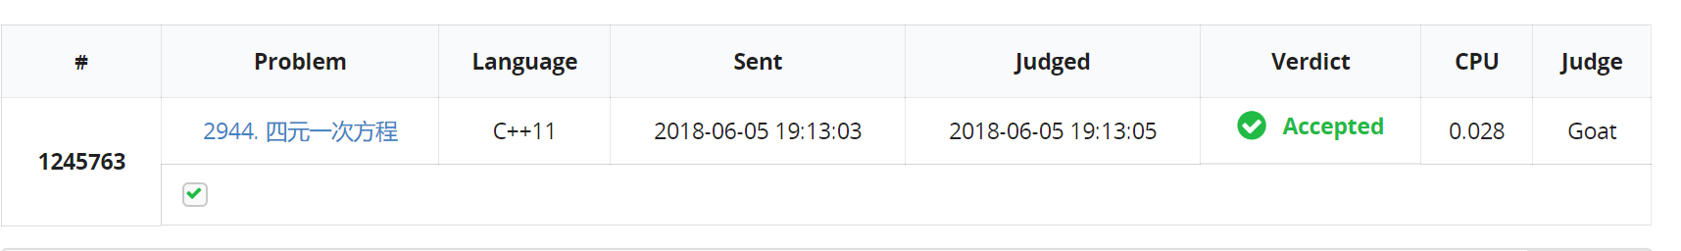

## 解题备注

在写循环的时候判断语句注意是可以取等的

**题目名 斐波那契数列**

**问题描述**

## 

## 输入

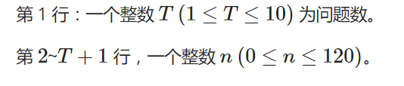

## 输出

## 输入输出样例

## 问题分析

看到斐波那契先是想好了用递归，发现要求的范围很大，尝试了一下迭代法发现确实超出了long long 的范围，然后马上转为大整数来做，

## 程序代码

1. #include<bits/stdc++.h>
2. **using** **namespace** std;
3. **typedef** **long** **long** ll;
4. **int** main(**void**)
5. {
6. **int** T;
7. scanf("%d",&T);
8. **int** i, j, fib[121][27]= {0}, n;
9. fib[1][0]=1;
10. **for**(i=2; i<121; i++)
11. {
12. **for**(j=0; j<26; j++)
13. {
14. fib[i][j]+=(fib[i-1][j]+fib[i-2][j]);
15. fib[i][j+1]=fib[i][j]/10;
16. fib[i][j]%=10;
17. }
18. }
19. **for**(i=0; i<T; i++)
20. {
21. scanf("%d",&n);
22. printf("case #%d:\n",i);
23. **for**(j=26; j+1 ; j--)
24. **if**(fib[n][j]) **break**;
25. **for**(; j+1 ; j--)
26. printf("%d",fib[n][j]);
27. **if**(n==0) printf("0");
28. printf("\n");
29. }
30. **return** 0;
31. }

## 解题结果

## 解题备注

基础的大整数的题，注意范围即可

**题目名**三元斐波那契数列

**问题描述**

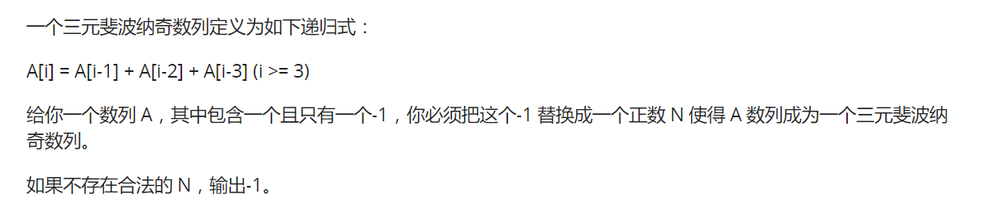

## 输入

## 

## 输出



## 输入输出样例

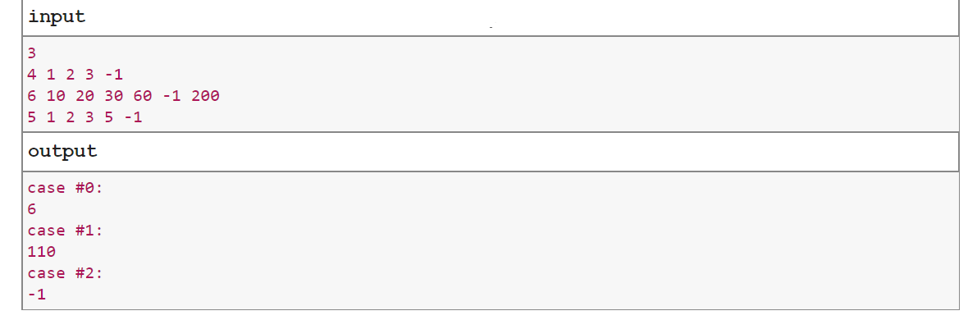

## 问题分析

首先存入所有数字，寻找-1的位置，按照公式处理

根据题目模拟写出判断式f（n）=f(n-1)+f(n-2)+f(n-3)

循环判断整个数列是否满足

## 程序代码

1. #include<bits/stdc++.h>
2. **using** **namespace** std;
3. **typedef** **long** **long** ll;
4. **int** main()
5. {
6. **int** T;
7. cin>>T;
8. **for**(**int** i=0;i<T;i++)
9. {
10. **int** M;
11. cin>>M;
12. **int** position=0;
13. ll store[M];
14. **int** flag=1;
15. printf("case #%d:\n",i);
16. **for**(**int** j=0;j<M;j++)
17. {
18. cin>>store[j];
19. **if**(store[j]==-1)
20. position=j;
21. }
22. **if**(position==0)
23. store[0]=store[3]-store[2]-store[1];
24. **else** **if**(position==1)
25. store[1]=store[3]-store[2]-store[0];
26. **else** **if** (position==2)
27. store[2]=store[3]-store[1]-store[0];
28. **else**
29. store[position]=store[position-1]+store[position-2]+store[position-3];
30. **for**(**int** j=3;j<M;j++)
31. **if**(store[j]!=store[j-1]+store[j-2]+store[j-3]||store[j]==0||store[j-1]==0||store[j-2]==0||store[j-3]==0)
32. {
33. flag=0;**break**;}
34. **if**(flag)
35. printf("%d\n",store[position]);
36. **else**
37. printf("-1\n");
38. }
39. }

## 解题结果

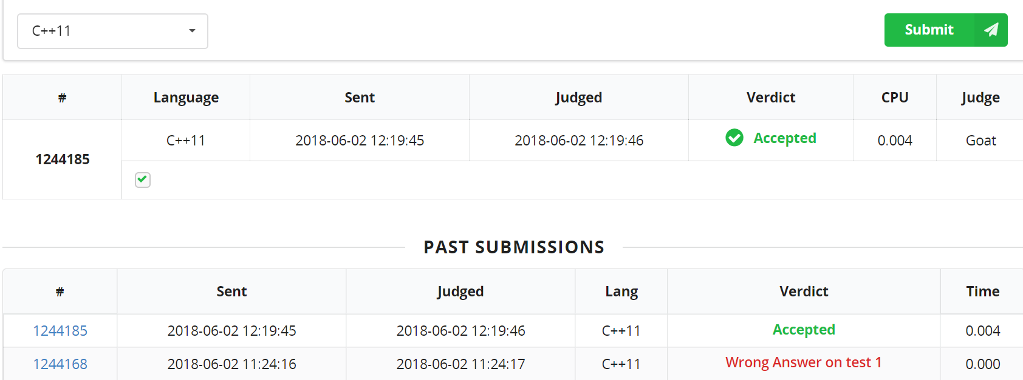

## 解题备注

第一次没过后分析题意，发现是1~10000，之前的代码0被忽略了，所以再加一个判断

**题目名 多次函数**

**问题描述**

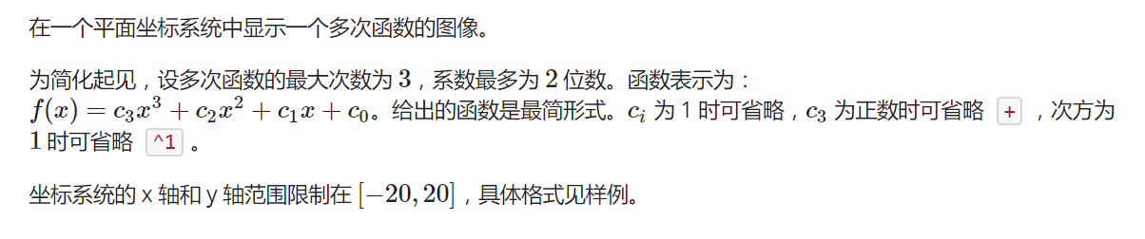

## 输入



## 输出



## 输入输出样例

**input**

f(x)=3x^2

f(x)=-5x

f(x)=1

**output**

....................^....................

....................|....................

....................|....................

....................|....................

....................|....................

....................|....................

....................|....................

....................|....................

..................*.|.*..................

....................|....................

....................|....................

....................|....................

....................|....................

....................|....................

....................|....................

....................|....................

....................|....................

...................*|*...................

....................|....................

....................|....................

--------------------*------------------->

....................|....................

....................|....................

....................|....................

....................|....................

....................|....................

....................|....................

....................|....................

....................|....................

....................|....................

....................|....................

....................|....................

....................|....................

....................|....................

....................|....................

....................|....................

....................|....................

....................|....................

....................|....................

....................|....................

....................|....................

................*...^....................

....................|....................

....................|....................

....................|....................

....................|....................

.................*..|....................

....................|....................

....................|....................

....................|....................

....................|....................

..................*.|....................

....................|....................

....................|....................

....................|....................

....................|....................

...................*|....................

....................|....................

....................|....................

....................|....................

....................|....................

--------------------*------------------->

....................|....................

....................|....................

....................|....................

....................|....................

....................|*...................

....................|....................

....................|....................

....................|....................

....................|....................

....................|.*..................

....................|....................

....................|....................

....................|....................

....................|....................

....................|..*.................

....................|....................

....................|....................

....................|....................

....................|....................

....................|...*................

....................^....................

....................|....................

....................|....................

....................|....................

....................|....................

....................|....................

....................|....................

....................|....................

....................|....................

....................|....................

....................|....................

....................|....................

....................|....................

....................|....................

....................|....................

....................|....................

....................|....................

....................|....................

....................|....................

*****************************************

--------------------+------------------->

....................|....................

....................|....................

....................|....................

....................|....................

....................|....................

....................|....................

....................|....................

....................|....................

....................|....................

....................|....................

....................|....................

....................|....................

....................|....................

....................|....................

....................|....................

....................|....................

....................|....................

....................|....................

....................|....................

....................|....................

### **Note**

如果在表示坐标轴的 -、|、>、^ 字符和表示原点的 + 字符位置需要显示 * 时，用 * 去覆盖。

## 问题分析

首先题目的难点是怎么读入系数和次数，这个利用strstr来解决。至于打表则利用函数作图。

整个图像的储存都利用二维数组来处理

## 程序代码

1. #include<stdio.h>
2. #include<string.h>
3. #include<math.h>
4. **char** zuobiao[41][41];
5. **int** i,j;
6. **int** c3,c2,c1,c0;
7. **void** initial()
8. {
9. c3=c2=c1=c0=0;
10. **for**(j=0; j<41; j++)
11. **for**(i=0; i<41; i++)
12. {
13. **if**(i!=20&&j==20) zuobiao[i][j]='-';
14. **else** **if**(i==20&&j!=20) zuobiao[i][j]='|';
15. **else** zuobiao[i][j]='.';
16. }
17. zuobiao[20][20]='+';
18. zuobiao[20][40]='^';
19. zuobiao[40][20]='>';
20. }
21. **void** draw()
22. {
23. **for**(j=40; j>=0; j--)
24. {
25. **for**(i=0; i<41; i++)
26. printf("%c",zuobiao[i][j]);
27. printf("\n");
28. }
29. printf("\n");
30. }
31. **int** getnum1(**char** *p1,**char** *p2)
32. {
33. **int** sign,c=0;
34. **if**(*p1=='=')
35. {
36. **if**(*(p1+1)=='-') sign=-1,p1+=1;
37. **else** sign=1;
38. }
39. **else**
40. {
41. **if**(*(p1)=='-') sign=-1;
42. **else** sign=1;
43. }
44. **int** k;
45. **if**(p2-p1-1==0) c=1;
46. **else**
47. **for**(k=0; k<(p2-p1-1); k++)
48. c=c*10+(*(p1+1+k)-'0');
49. c*=sign;
50. **return** c;
51. }
52. **int** main()
53. {
54. **char** f[30];
55. **char** *p1,*p2,*p3,*p4,*p5;
56. **while**(scanf("%s",f)!=EOF)
57. {
58. initial();
59. p1=strstr(f,"=");
60. p2=strstr(p1,"x^3");
61. **if**(p2!=NULL)
62. c3=getnum1(p1,p2),p2=p2+3;
63. **else** p2=p1;
64. p3=strstr(p2,"x^2");
65. **if**(p3!=NULL)
66. c2=getnum1(p2,p3),p3=p3+3;
67. **else** p3=p2;
68. p4=strchr(p3,'x');
69. **if**(p4!=NULL)
70. c1=getnum1(p3,p4),p4+=1;
71. **else** p4=p3;
72. p5=f+strlen(f);
73. c0=getnum1(p4,p5);
75. **int** l,m;
76. **for**(l=-20; l<=20; l++)
77. {
78. m=c3*l*l*l+c2*l*l+c1*l+c0;
79. **if**(abs(m)>20) **continue**;
80. **else**
81. zuobiao[l+20][m+20]='*';
82. }
83. draw();
84. }
85. }

## 解题结果

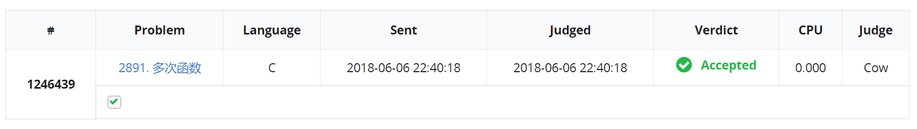

## 解题备注

使用strstr时注意指针